Понять человека - значит увидеть причины его поступков, мотивы, побудившие его действовать определенным образом. Понимаем ли мы своих детей? Чтобы научиться этому, необходимо перестать предъявлять к детям завышенные требования, которые они просто не в состоянии выполнить.
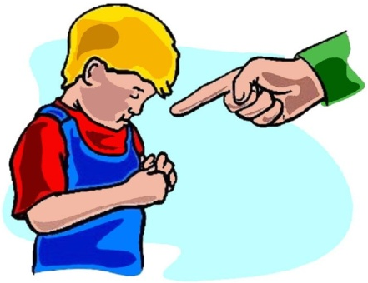
Объяснить поведение ребенка можно, проанализировав, в каких условиях он развивается. Если на малыша постоянно кричат, применяют физические наказания, у него, скорее всего, возникнет потребность избегать подобных потрясений и, как следствие, появятся такие отрицательные черты, как пугливость, недоверчивость, агрессивность.
Если ребенок не приучен трудиться, за него все выполняют взрослые, он становится ленивым, безвольным, избегает любых дел, а для этого - притворяется, заискивает, ловчит, обманывает.
Если малыша чрезмерно баловать: покупать дорогие вещи и игрушки, ни в чем ему не отказывать, у него могут развиться непомерные притязания, кроме того, он не научится беречь вещи, ценить вложенный в них труд.
Если вы не читали малышу книжек, мало общались с ним, у него будут слабо развиваться интеллект, мышление, способность сопереживать. Интеллектуальные задатки закладываются в детстве, поэтому прививайте ребенку любовь к книгам, но не заставляйте читать - получите обратный, отрицательный эффект.
С раннего возраста развивайте у детей внимательность, наблюдательность и воображение. Для этого учите описывать различные предметы, рассказывать об их назначении.
Иногда родители очень ревностно занимаются образованием ребенка: нанимают репетиторов, отдают в престижные садики со специальными уклонами, музыкальные или танцевальные школы и т. д., но никогда не спрашивают согласия малыша. Между тем взрослым необходимо помнить, что только некоторые дети занимаются пением, танцами, музыкой с удовольствием.
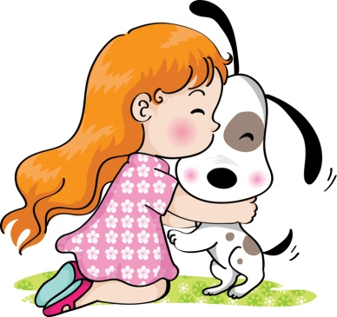
Не загружайте малыша тем, что ему неинтересно. Попытайтесь выяснить его пристрастия и подобрать соответствующее занятие. Предоставьте ему право решать самому, чем ему заниматься!
Для развития у малыша чувства любви, сострадания можно завести какое-нибудь домашнее животное. Он с гордостью будет всем сообщать, что у него есть хомячок или котенок. Покажите ребенку, как правильно ухаживать за животным, чем кормить, как вообще нужно с ним обращаться. Если вы заметили, что он обижает зверька, объясните, что он живой и ему больно. Расскажите, что зверек лишился родителей, ему очень одиноко и необходимо, чтобы о нем кто-нибудь позаботился.
Приучите малыша заботиться о домашнем питомце. Это воспитает в нем не только любовь к природе и животным, но и поможет осознать свою значимость, нужность для кого-то, избавит от чувства одиночества. К тому же ребенок другими глазами посмотрит на ваши с ним отношения, что будет способствовать их укреплению.
Поймите: то, чем занят малыш, необычайно важно для него, даже если вам кажется, что это не так.
Чтобы ребенок понял, что такое забота и уважение, ему самому иногда необходимо о ком-то позаботиться. Например, вы пришли с работы, устали, у вас сильно болит голова, на работе неприятности. Малыш пытливо на вас посматривает, недоумевая, почему вы в таком состоянии. Попросите его принести, вам попить. Расскажите ему, не вдаваясь в подробности, что вас обидели на работе, дайте малышу проявить сочувствие, пусть он вас пожалеет. Так он поймет, что вы нуждаетесь в нем, не можете без него.
Если вы заметили у своего малыша склонность ко лжи, постарайтесь найти причину. Нередко ложь возникает из-за страха наказания, поэтому не наказывайте ребенка слишком строго, тем более избегайте телесных наказаний. Выясните, почему ребенок солгал, вникните в его проблему. Может быть, поговорив с ним, вы избавите его не только от страха и следующей за ним лжи, но и от других комплексов.
Считайтесь с желаниями ребенка (разумными, конечно!), ведь самовыражение - главная потребность человеческой натуры.
Разрешайте малышу участвовать в ваших занятиях независимо от того, что вы делаете - моете пол или готовите завтрак. Ему очень важно ощущать, что ему доверяют. Не поручайте ребенку что-то сложное, с чем он не в состоянии справиться. Дайте ему задание, которое он сможет выполнить: вымыть за собой чашку, вытереть пыль со своего стола, сложить игрушки. Скажите ему, что он молодец, что он вам очень помог и без него вы бы не справились.
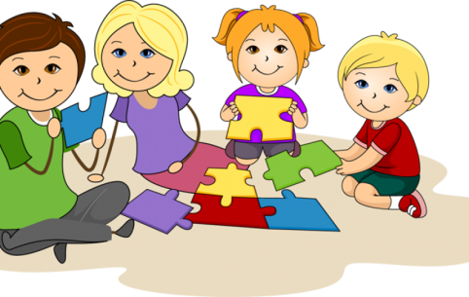
Привлечение ребенка к каким-то делам не только приучает его к труду, но и сближает с родителями. Такой ребенок будет с уважением и пониманием относиться к родителям и к тому, что они делают.
На отношения взрослых и детей благоприятно влияют совместные игры, которые следует организовывать таким образом, чтобы они способствовали разностороннему и гармоничному развитию малыша.
Чтобы между вами и ребенком существовали взаимопонимание и доверие, вы должны подарить малышу любовь и внимание, с раннего детства приучать его к труду, воспитывать уважение к взрослым, учить ценить дружбу.
Постарайтесь стать своему ребенку настоящим другом, не отмахивайтесь от его детских проблем, и тогда вы увидите его сияющие глаза и поймете, что для него вы не только предмет обожания и преклонения, надежная защита и опора, но и самый верный и надежный друг.
Уполномоченный по защите прав участников образовательного процесса: Смоловская И.В.

